Наши летние будни

На участке не скучали, вместе сладкий клад искали,
Трудности преодолели, сладости мы дружно съели!

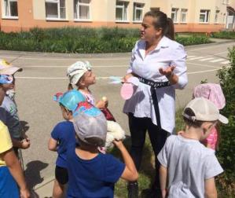 | 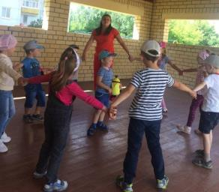
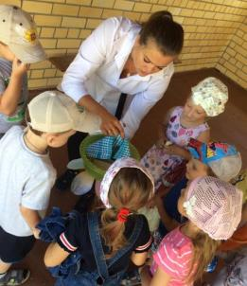 | 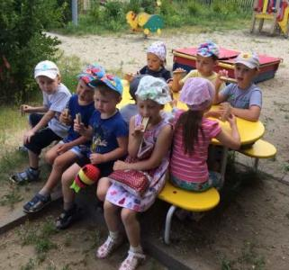

Игра-квест «Клад»

В жару всегда приятно в тенёчке посидеть,
Истории послушать, картинки рассмотреть.
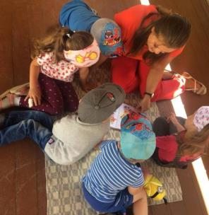 | 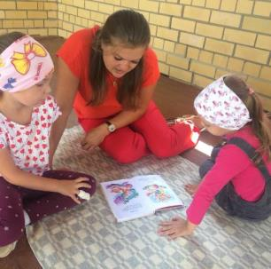
Чтение сказок

Мы цыпляток вырезали, краской их разрисовали,
На листке их разместили, коллаж вместе смастерили.
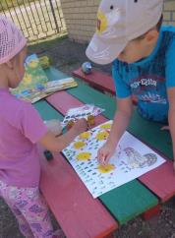 | 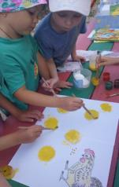
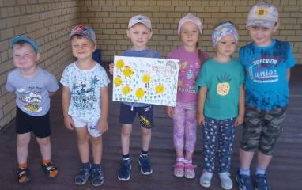
Самостоятельная изобразительная деятельность
На участке не скучаем, в игры разные играем,
И игрушки за собой моем тёплою водой.

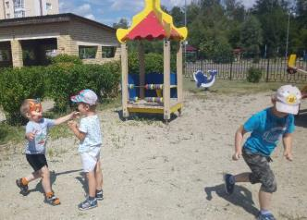 | 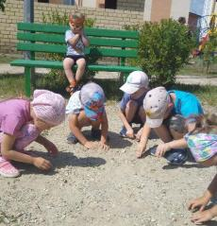
Подвижная игра «Хитрая лиса»

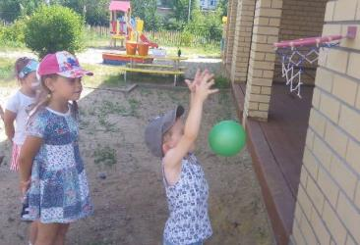 | 